**Неделя «Островок безопасности»**

**С 06.06.2016 по 10.06.2016**

Обучение детей дошкольного возраста правилам безопасного поведения в наше время очень важно. Воспитывать навыки осторожного обращения с огнем, опасными предметами, знать правила дорожного движения, правила безопасного поведения дома, на улице, уметь оказать первую медицинскую помощь должны все: и родители, и педагоги. Учитывая, что большую часть времени дети проводят вне дома, главная роль обучения дошкольников основам безопасной жизнедеятельности принадлежит воспитателю. Поэтому, понимая актуальность этой темы, в нашем детском саду проводилась Неделя Безопасности. В течение всей недели педагоги уточняли, систематизировали и закрепляли знания детей по этой теме.

Каждый день недели имел свое название и носил определенную тематическую направленность.

Все проведенные мероприятия нацелены на:

- расширение знаний детей о правилах поведения на дороге и умение применять полученные знания о правилах дорожного движения в играх и в повседневной жизни;

- объединение усилий педагогов и родителей в вопросе ознакомления детей с правилами дорожного движения и пожарной безопасности и их соблюдению в жизни, планомерное и активное распространение знаний о правилах движения и пожарной безопасности среди родителей.

С детьми были проведены беседы:

1. «Безопасность дома и незнакомые взрослые» по сказке «Волк и семеро козлят»:

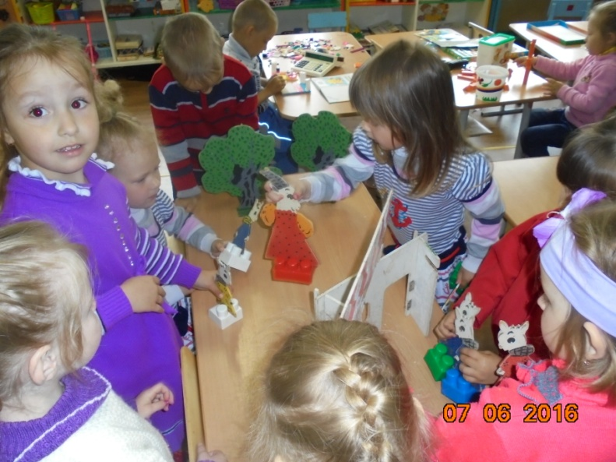 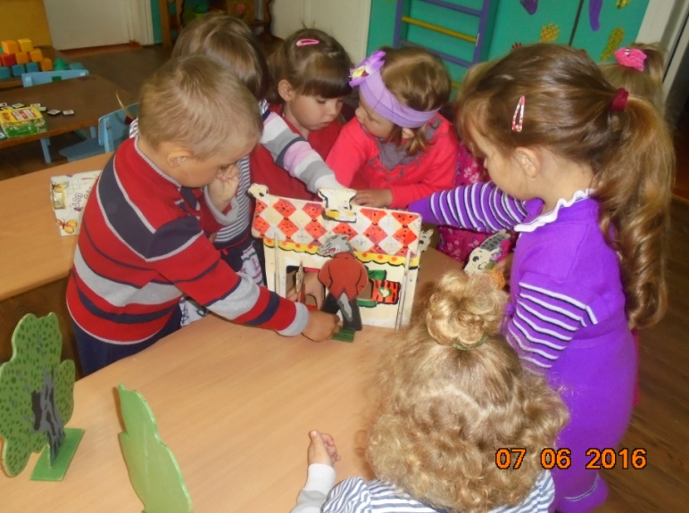

2. «Безопасность на природе» - «Грибы и ягоды». Дети познакомились с растениями нашего участка, научились различать ядовитые растения, получили знания о том, что ядами этих растений человек может отравиться.

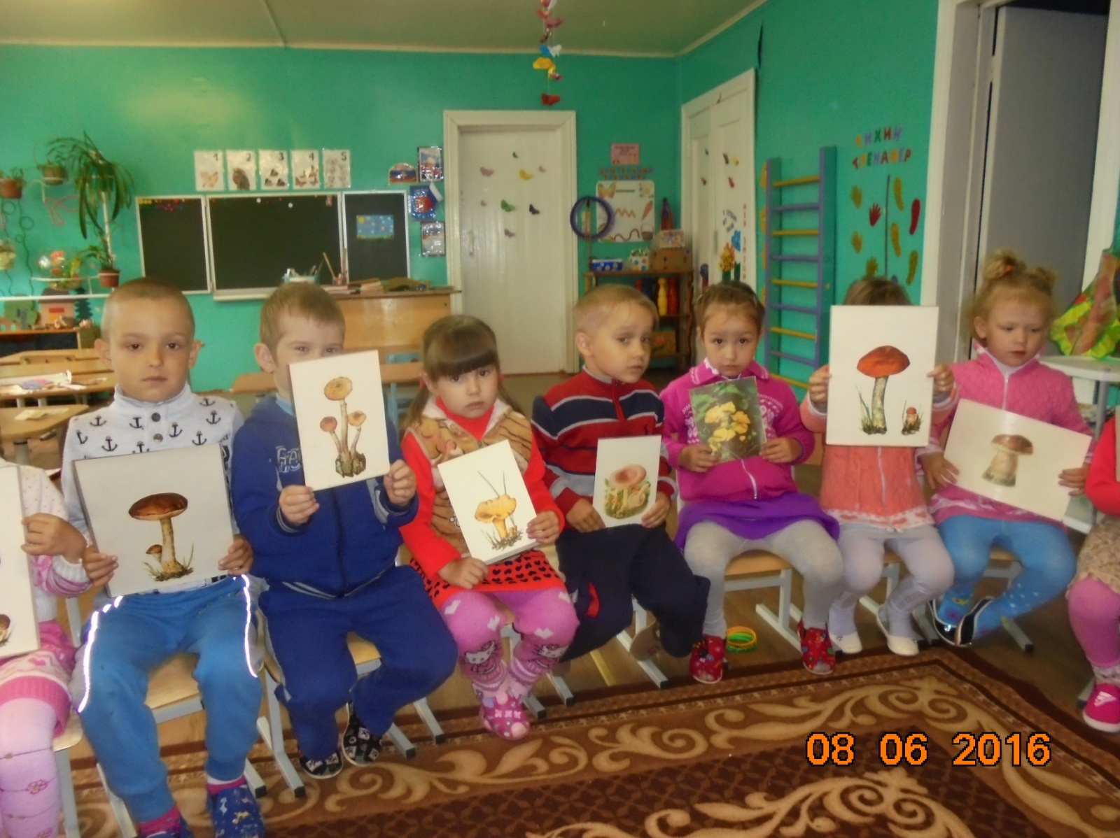

3. «Пожар» по отрывку из сказки «Загорелся Кошкин дом». Старшие дети вспомнили сказку «Загорелся Кошкин дом» и правила пожарной безопасности.

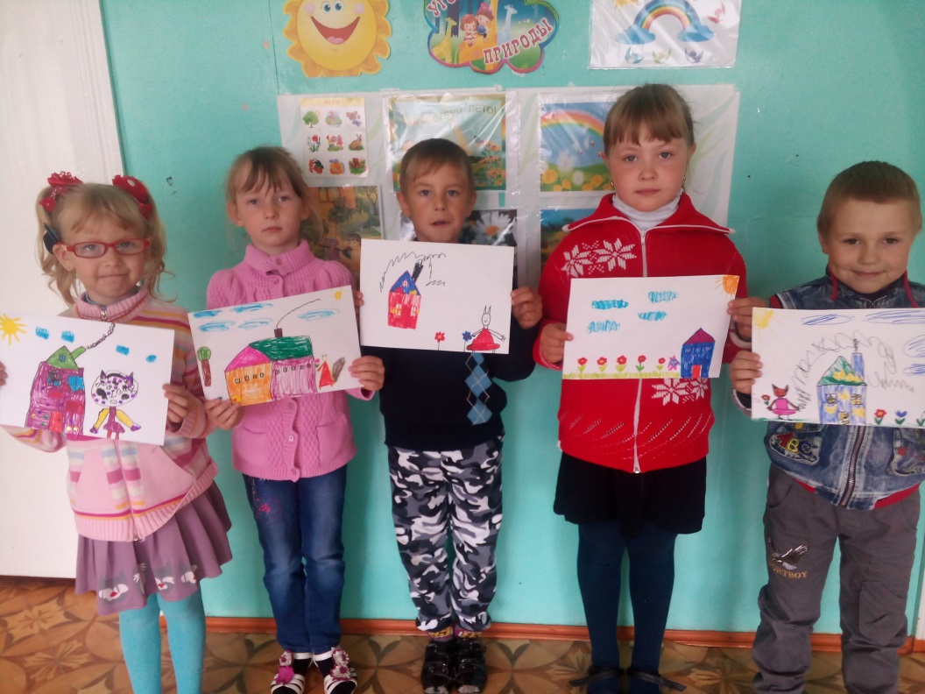

4. Просмотр мультфильма «Доктор Айболит».

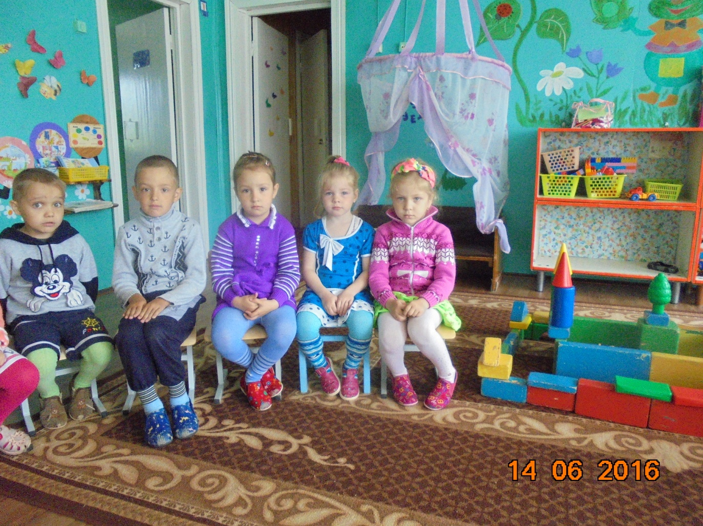

5. Дети просматривали иллюстрации о том, как нужно себя вести дома, если ты один; как необходимо себя вести на улицах поселка.

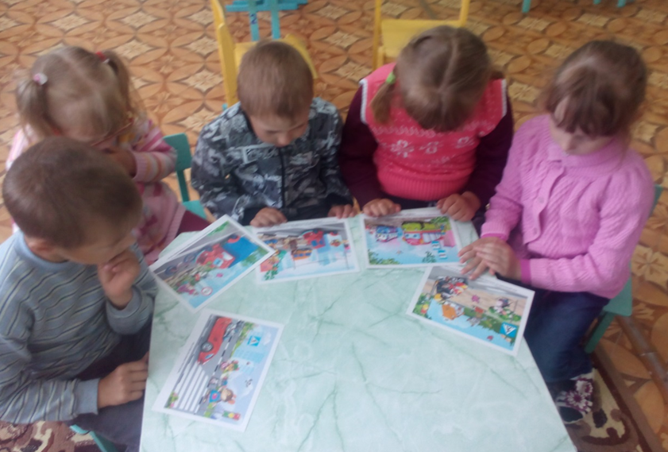

6. Итогом недели стал выпуск газеты для детей и родителей «Безопасность на природе».